
UNIVERSIDAD TECNOLÓGICA DE MÉXICO
ING. SISTEMAS COMPUTACIONALES
IMPLEMENTACIÓN Y MANTENIMIENTO DE SISTEMAS - JESSICA MERCADO SUAREZ
PRESENTACIÓN PROYECTO INTEGRADOR - FUTLOCK
JOSÉ LUIS ORTÍZ PACHECO (Líder técnico / Programador)
CRISTIAN CORTÉS RIZO (Documentador / Programador)
JEAN CARLO CAMPERO RAMÓN (Administrador del servidor / Programador)
29/11/2025

- INTRODUCCIÓN
¿Qué sistema se escogió? ¿Por qué? Se escogió un sistema de base de datos con una aplicación web, porque nuestra empresa local llamada “FutLock”, necesita de una base de datos porque todo lo tienen en cuaderno, entonces necesitan modernizarse, para ello, escogimos MySQL y una aplicación web local para que puedan administrar el inventario, financiamiento, etcétera.
Las razones de selección de estos sistemas es la siguiente:
- Permite aplicar todos los conceptos de implementación y mantenimiento de sistemas vistos en la materia, también porque se incluirán diagramas UML para las bases de datos como se vio en las últimas clases.
- Representa un caso de uso real y práctico que cualquier negocio pequeño podría necesitar.
- Incluye gestión de inventario, clientes, pedidos, empleados y finanzas en un solo sistema integrado.
- Permite demostrar la arquitectura cliente-servidor con una base de datos MySQL y una aplicación web.
Objetivo del Sistema.
El objetivo principal del sistema FutLock es proporcionar una herramienta tecnológica que permita gestionar de manera eficiente y automatizada todas las operaciones comerciales y administrativas de la empresa, incluyendo:
- Gestión completa del inventario de productos deportivos.
- Registro y seguimiento de clientes.
- Control de pedidos con estados de seguimiento.
- Administración de empleados con sistema de autenticación.
- Control financiero básico (ingresos y egresos).

- INSTALACIÓN
Requerimientos Funcionales por Interfaz Usuario
- Interfaz de Autenticación (Inicio de sesión para los empleados/usuarios del sistema)
- RF-01: Inicio de sesión: El sistema debe permitir a los usuarios autenticarse mediante usuario y contraseña.
- RF-02: Validación de credenciales: El sistema debe verificar las credenciales contra la base de datos MySQL.
- RF-03: Control de sesión: El sistema debe mantener la sesión activa durante la navegación.
- RF-04: Cierre de sesión: El sistema debe permitir cerrar sesión y limpiar datos de la sesión.
- RF-05: Roles de usuario: El sistema debe identificar el rol del usuario (Ya sea ADMINISTRADOR, VENDEDOR, DISEÑADOR o TÉCNICO).

- Interfaz de Dashboard (Todos los empleados/usuarios del sistema)
- RF-01: Visualización de estadísticas: El sistema debe mostrar total de productos en stock, pedidos del mes, clientes y ventas.
- RF-02: Pedidos recientes: El sistema debe mostrar los últimos 5 pedidos con cliente, estado y monto.
- RF-03: Alertas de stock: El sistema debe mostrar productos con menos de 10 unidades en inventario.
- RF-04: Actualización en tiempo real: El sistema debe cargar todos los datos desde la API al acceder al dashboard.

- Interfaz de Inventario (Todos los empleados/usuarios del sistema)
- RF-01: Listado de productos: El sistema debe mostrar todos los productos con ID, nombre, categoría, precio y stock.
- RF-02: Agregar producto: El sistema debe permitir registrar nuevos productos por categoría (guantes, casacas, balones, tacos, espinilleras, pizarras, carpetas).
- RF-03: Editar producto: El sistema debe permitir modificar precio y stock de productos existentes.
- RF-04: Eliminar producto: El sistema debe permitir eliminar productos del inventario.
- RF-05: Filtrar por categoría: El sistema debe permitir filtrar productos por tipo de categoría.
- RF-06: Búsqueda de productos: Permitir buscar productos por nombre.

- Interfaz de Módulo de clientes (Enfocado a administradores y vendedores)
- RF-01: Listado de clientes: El sistema debe mostrar todos los clientes activos con sus datos y cantidad de pedidos.
- RF-02: Editar cliente: Permitir registrar nuevos clientes con nombres, apellidos, teléfono, email y dirección.
- RF-03: Editar cliente: El sistema debe permitir modificar información de clientes existentes.
- RF-04: Eliminar cliente: El sistema debe permitir la eliminación de clientes.
- RF-05: Conteo de pedido: El sistema debe mostrar automáticamente el número de pedidos por cliente.
- RF-06: Búsqueda de clientes: El sistema debe permitir buscar por nombre o filtros a los clientes.

- Interfaz de Pedidos (Enfocado a administradores y vendedores)
- RF-01: Listado de empleados: El sistema debe mostrar todos los empleados activos con departamento, puesto, usuario y rol.
- RF-02: Agregar empleado: El sistema debe permitir registrar nuevos empleados con credenciales de acceso.
- RF-03: Editar empleado: Permitir modificar información y rol de empleados.
- RF-04: Eliminar empleado: El sistema debe permitir la eliminación de empleados.
- RF-05: Asignar credenciales: El sistema debe permitir asignar usuario y contraseña únicos.
- RF-06: Búsqueda de empleados: El sistema debe permitir buscar por nombre o filtros a los empleados.

- Interfaz de Módulo de Finanzas (Solo Administradores)
- RF-01: Resumen financiero: El sistema debe mostrar ingresos y egresos del mes actual.
- RF-02: Listado de movimientos: El sistema debe mostrar todos los registros financieros con tipo, descripción, forma de pago y monto.
- RF-03: Registrar ingreso: El sistema debe permitir registrar ventas como ingresos.
- RF-04: Registrar egreso: El sistema debe permitir registrar sueldos y gastos como egresos.
- RF-05: Clasificación por tipo: El sistema debe mostrar y diferenciar visualmente entre el apartado de venta, sueldo y gasto.

Requerimientos No Funcionales.
- Rendimiento.
- NF-01: Tiempo de respuesta: Las consultas a la base de datos deben responder en menos de 3 segundos.
- NF-02: Carga de página: El dashboard debe cargar completamente en menos de 5 segundos.
- NF-03: Peticiones asíncronas: Las llamadas a la API deben ser asíncronas para no bloquear la interfaz.

- Disponibilidad.
- NF-01: Disponibilidad del sistema: El sistema debe estar disponible al menos el 90% del tiempo en horario laboral.
- NF-02: Recuperación de errores: El sistema debe mostrar mensajes de error claros cuando falle la conexión.

- Seguridad.
- NF-01: Autenticación obligatoria: Todas las páginas excepto login deben requerir sesión activa.
- NF-02: Validación de entrada: Todos los datos de formularios deben ser validados antes de enviar.
- NF-03: Protección SQL Injection: Usar consultas preparadas (prepared statements) en todas las consultas.
- NF-04: Control CORS: La API debe configurar headers CORS apropiados.

- Usabilidad.
- NF-01: Diseño responsivo: La interfaz debe adaptarse a pantallas de escritorio y tabletas electrónicas.
- NF-02: Navegación intuitiva: El usuario debe poder acceder a cualquier módulo en máximo 2 clics.
- NF-03: Feedback visual: El sistema debe mostrar indicadores de carga y mensajes de confirmación.
- NF-04: Consistencia visual: Mantener la misma paleta de colores y tipografía en toda la aplicación.

- Compatibilidad.
- NF-01: Navegadores soportados: Compatible con Brave, Opera GX, Chrome, Firefox y Edge (versiones recientes).
- NF-02: Base de datos: Compatible con MySQL 8.0 o superior.
- NF-03: Servidor web: Compatible con Apache 2.4 (incluido en XAMPP).
- NF-04: PHP: Requiere PHP 7.4 o superior.

- Mantenibilidad.
- NF-01: Arquitectura modular: Separación clara entre frontend (HTML/CSS/JS) y backend (PHP/MySQL).
- NF-02: Código documentado: Comentarios en secciones principales del código.
- NF-03: Api REST: Endpoints organizados por entidad (clientes, pedidos, etcétera).
Priorización de requerimientos.
Requerimientos Críticos:
ID | MÓDULO | REQUERIMIENTO | JUSTIFICACIÓN
RF-01 | Interfaz Autenticación | Inicio de sesión | Sin autenticación no se puede usar el sistema.
RF-02 | Interfaz Autenticación | Validación de credenciales | Seguridad básica del sistema.
RF-01 | Interfaz Inventario | Listado de productos | Función principal del negocio
RF-02 | Interfaz Inventario | Agregar producto | Necesario para gestionar inventario
RF-01 | Interfaz Clientes | Listado de clientes | Necesario para registrar pedidos
RF-02 | Interfaz Clientes | Agregar cliente | Base para el proceso de ventas
RF-01 | Interfaz Pedidos | Listado de pedidos | Control de ventas
RF-02 | Interfaz Pedidos | Crear pedido | Función principal de ventas
RF-01 | Interfaz Dashboard | Visualización de estadísticas | Vista general del negocio
NF-03 | Seguridad | Protección SQL Injection | Seguridad crítica de la base de datos

Requerimientos importantes:
ID | MÓDULO | REQUERIMIENTO | JUSTIFICACIÓN
RF-03 | Interfaz Inventario | Editar producto | Actualización de precios y stock
RF-02 | Interfaz Inventario | Eliminar producto | Gestión de productos descontinuados
RF-03 | Interfaz Cliente | Editar cliente | Actualización de datos de contacto
RF-03 | Interfaz Pedido | Cambiar estado | Seguimiento del proceso de pedidos
RF-01 | Interfaz Empleado | Listado de empleados | Control de personal
RF-03 | Interfaz Financiamiento | Resumen financiero | Visibilidad de ingresos y egresos
RF-02 | Interfaz Dashboard | Pedidos recientes | Monitoreo rápido de actividad
RF-03 | Interfaz Dashboard | Alertas de stock | Prevención de desabasto
NF-01 | Rendimiento | Tiempo de respuesta < 3s | Experiencia de usuario aceptable
NF-01 | Usabilidad | Diseño responsivo | Acceso desde diferentes dispositivos

Hardware mínimo:
- Procesador: Intel Core i3 o equivalente
- Memoria RAM: 4 GB mínimo (8 GB recomendado)
- Almacenamiento: 20 GB de espacio libre
- Conexión a red: Ethernet o WiFi estable

Software Requerido:
Software | Versión | Uso
MySQL Server | 8.0 o superior | Base de datos
XAMPP | 8.2 o superior | MySQL + Apache
Navegador Web | Chrome/Firefox/Edge | Cliente Web
Visual Studio Code | 1.85 o superior | Editor de código

Instalación:
PARTE 1: INSTALACIÓN DE XAMPP Y CONFIGURACIÓN
Paso 1: Descarga
- Ir a: https://www.apachefriends.org/download.html
- Descargar XAMPP para Windows (versión más reciente)
- Ejecutar el instalador como administrador
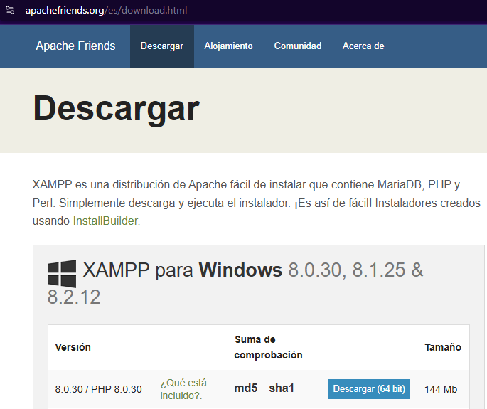
Ilustración 1 - Descarga de Xampp
Paso 2: Selección de Componentes
- Marcar: Apache, MySQL, phpMyAdmin, PHP
- Hacer clic en "Next"
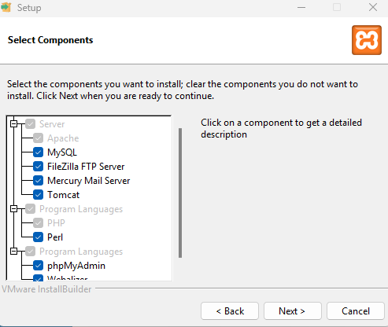
Ilustración 2 - Instalación de Xampp
Paso 3: Carpeta de Instalación
- Dejar la ruta por defecto: C:\xampp
- Hacer clic en "Next"
Paso 4: Completar Instalación
- Esperar a que termine la instalación
- Hacer clic en "Finish"
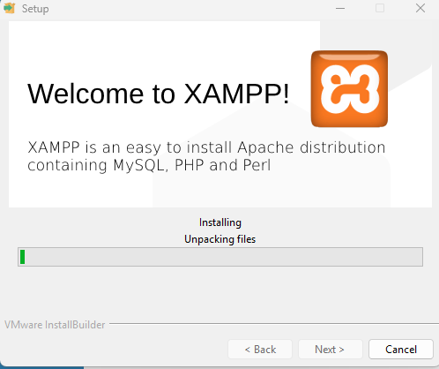
Ilustración 3 - Instalación de Xampp
Paso 5: Configurar phpMyAdmin para conectar con MySQL Server
- Abrir http://localhost/phpmyadmin en un navegador
- Abrir el archivo: C:\xampp\phpMyAdmin\config.inc.php
- Buscar la línea: cfg[′Servers′][i]['password'] = '';
- Cambiarla por: cfg[′Servers′][i]['password'] = 'FutLock';
- Guardar el archivo.
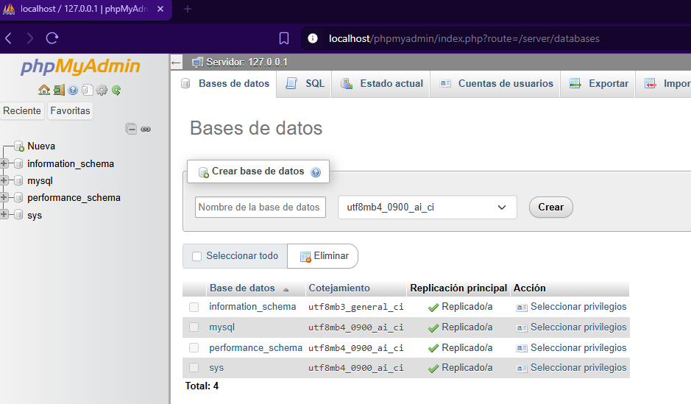
Ilustración 4 - phpMyAdmin Gestor abierto localmente
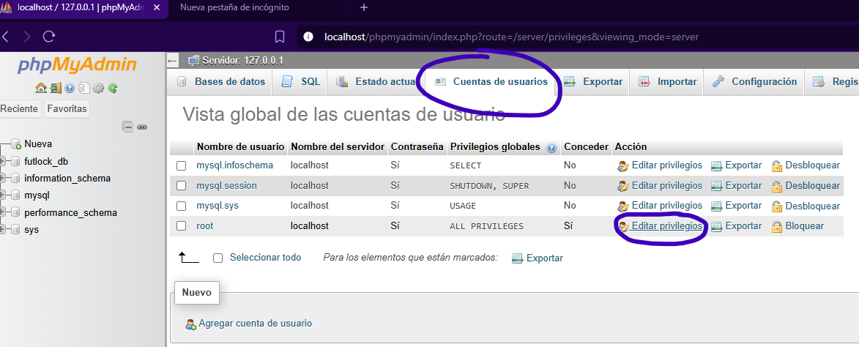
Ilustración 5 - Dirigirse a cuentas de usuario
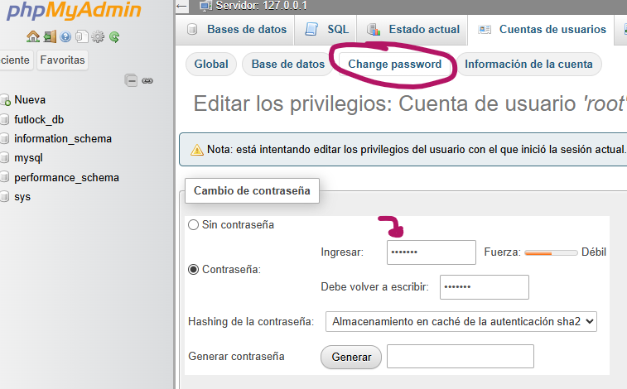
Ilustración 6 - Dirigirse a cambio de contraseña y agregar de contraseña “FutLock”
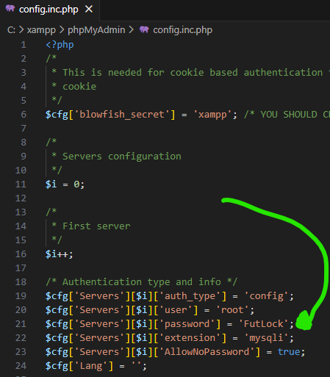
Ilustración 7 - Agregar contraseña del root a configuración de phpMyAdmin
Paso 6: Iniciar Servicios
- Abrir XAMPP Control Panel
- Hacer clic en "Start" en Apache
- NO iniciar MySQL desde XAMPP (usamos el MySQL Server instalado)
- Verificar que MySQL Server esté corriendo en Servicios de Windows
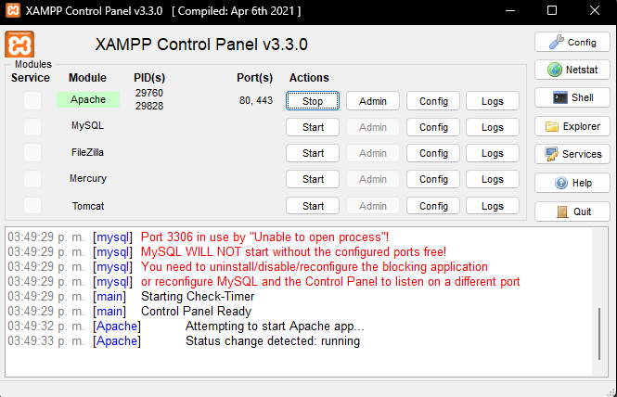
Ilustración 8 - En panel de control de XAMPP iniciar el servicio de Apache únicamente
Ilustración 9 - Verificar que está en ejecución el servicio de MySQL
PARTE 2: CREACIÓN DE BASE DE DATOS
Paso 1: Ejecutar Script de Creación
- Hacer clic en la pestaña "SQL"
- Copiar y pegar el script que se realizó para crear la base de datos con las respectivas tablas, atributos, llaves primarias y foráneas, etcétera.
- Hacer clic en "Continuar"
- Verificar que aparezca el mensaje de éxito
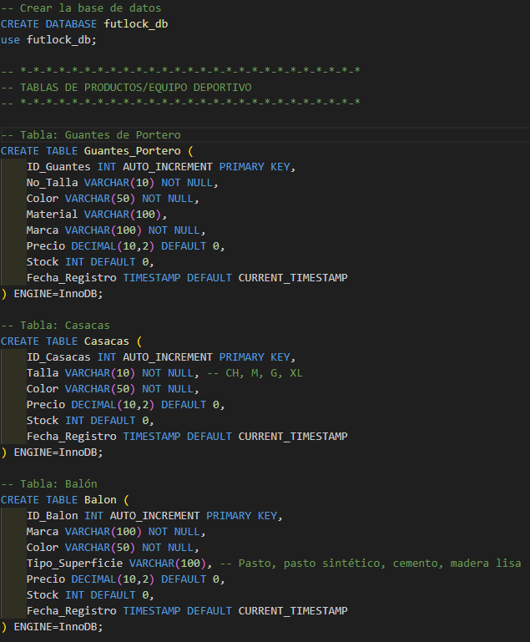
Ilustración 10 - Script de creación de base de datos con tablas y atributos
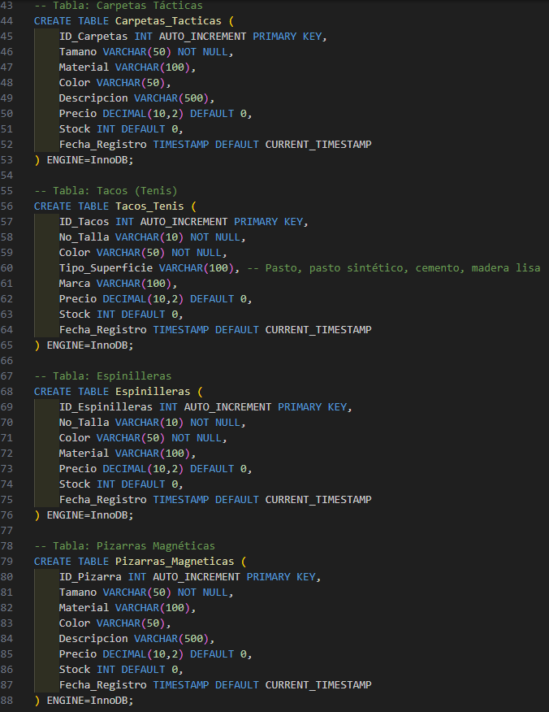
Ilustración 11 - Script de creación de base de datos con tablas y atributos

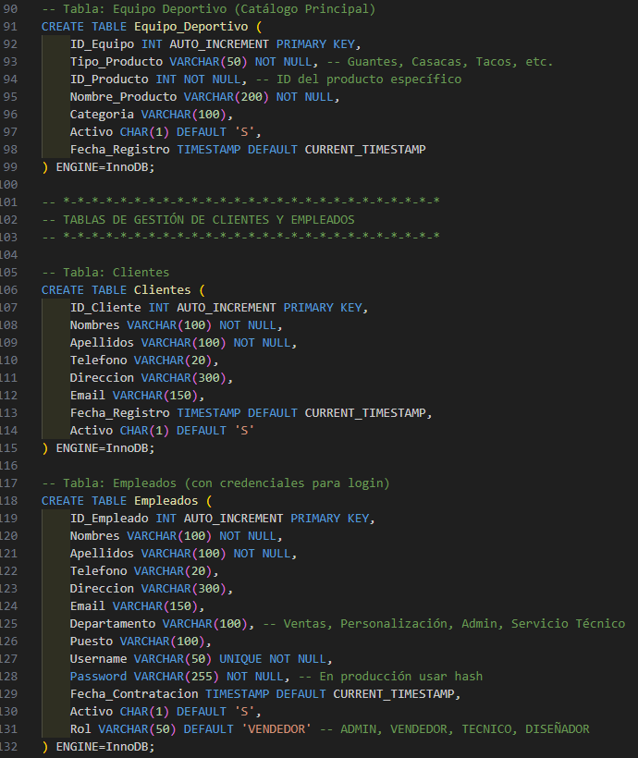
Ilustración 12 - Script de creación de base de datos con tablas y atributos

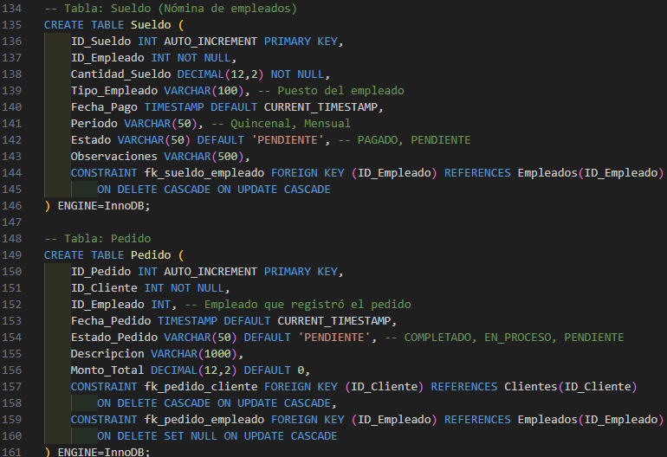
Ilustración 13 - Script de creación de base de datos con tablas y atributos
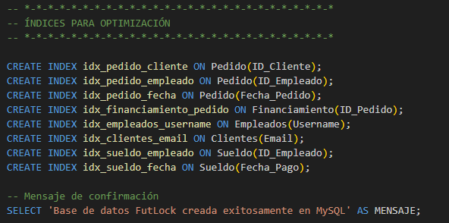
Ilustración 14 - Índices para optimización

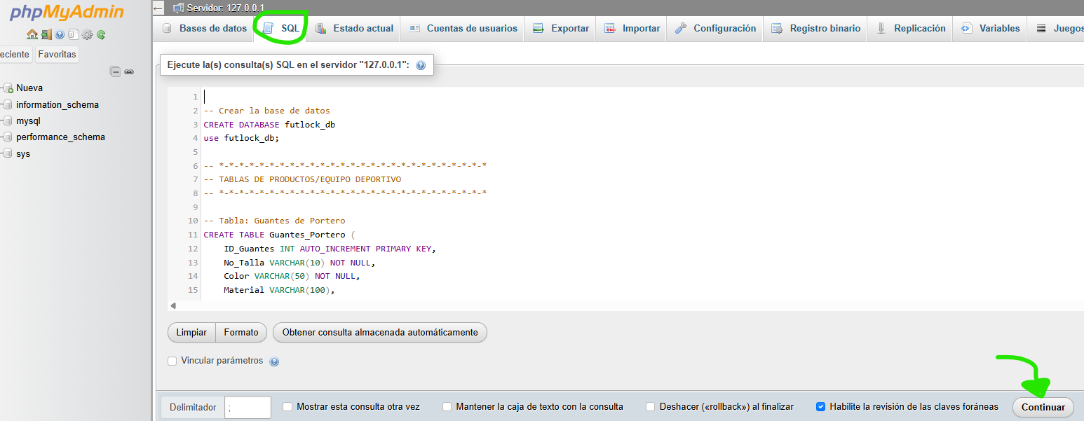
Ilustración 15 - Dirigirse a la pestaña de SQL en la parte superior y copiar el script completo, después darle a continuar.
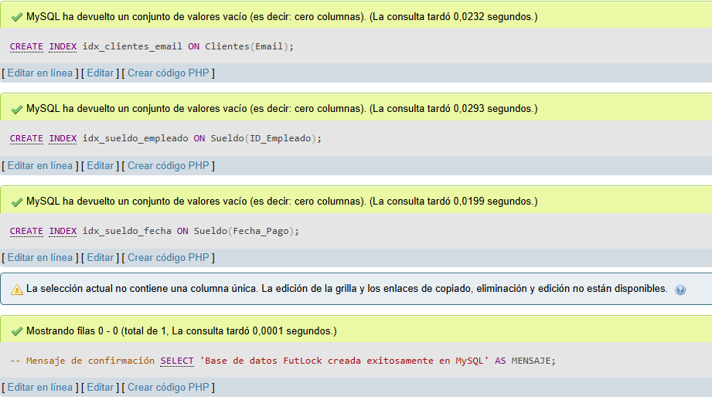
Ilustración 16 - Script ejecutado exitosamente.
Paso 3: Ejecutar Script de Datos
- Hacer clic en la pestaña "SQL"
- Copiar y pegar el script para insertar datos para la base de datos de la empresa.
- Hacer clic en "Continuar"
- Verificar que aparezca el mensaje de éxito
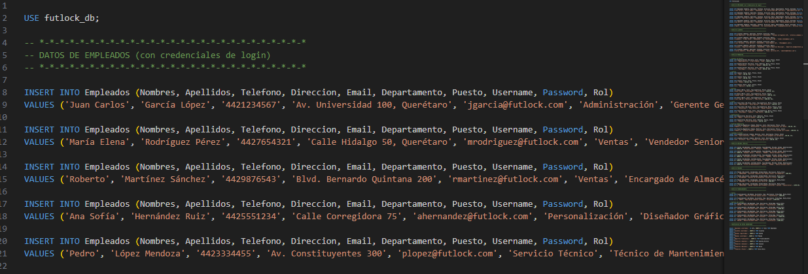
Ilustración 17 - Script para insertar datos en la BD
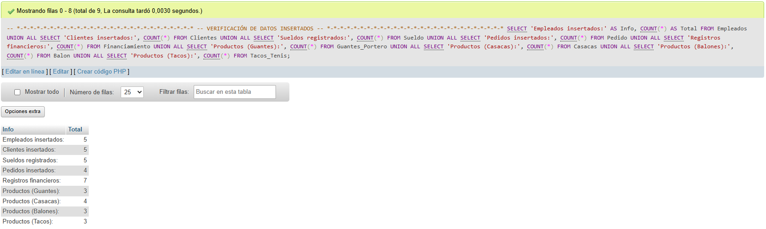
Ilustración 18 - Script ejecutado exitosamente

Paso 4: Verificar Base de Datos
- En el panel izquierdo debe aparecer "futlock_db"
- Hacer clic en futlock_db para ver las tablas creadas
- Verificar que existan las tablas: Empleados, Sueldo, Clientes, Pedido, Financiamiento, etc.
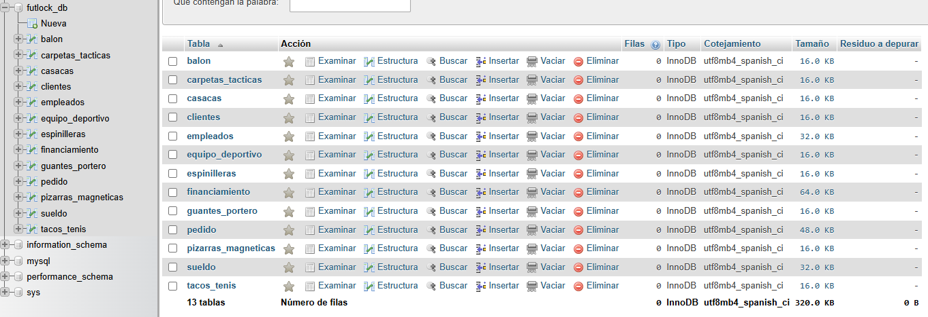
Ilustración 19 - Base de datos creada con éxito y verificada
PARTE 3: DESPLEGAR APLICACIÓN WEB
Paso 1: Copiar Archivos de la Aplicación Web
- Copiar la carpeta "webapp" completa
- Pegarla en: C:\xampp\htdocs\
- Renombrar la carpeta a "futlock"
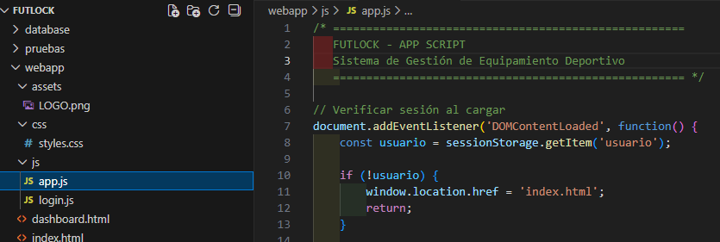
Ilustración 20 - WebApp con su estructura (assets para archivos multimedia), css con la hoja de estilo CSS para la webapp, js con archivos de java script para el funcionamiento de la webapp, dashboard que es la interfaz principal de la webapp una vez se logra loguear con éxito el usuario y las API con php para cada tabla

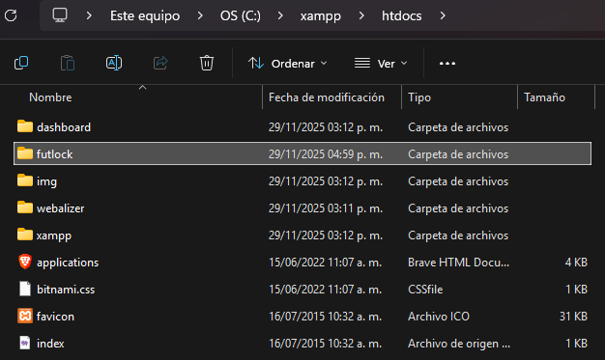
Ilustración 21 - WebApp dentro del gestor de htdocs de xampp para abrirlo localmente y que funcione la webapp con la base de datos

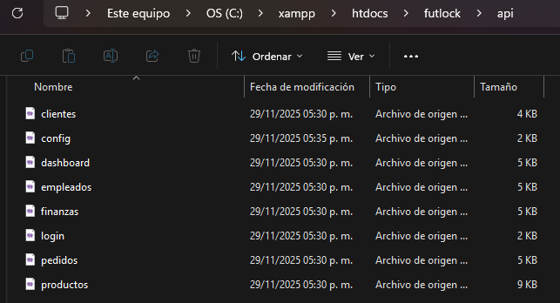
Ilustración 22 - API en php de cada tabla dentro de la carpeta de la webapp en xampp
Paso 2: Acceder a la Aplicación
- Abrir navegador
- Ir a: http://localhost/futlock
- Aparecerá la pantalla de login

Ilustración 23 - Login de la WebApp

Paso 3: Probar Login
- Usuario: admin
- Contraseña: admin123
- Hacer clic en "Iniciar Sesión"

- IMPLANTACIÓN Y DESPLIEGUE
Tipo de Implantación Seleccionada.
Se escogió el método por fases para la implantación del sistema FutLock.
Justificación Técnica.
Las razones del método por fases son:
- Menor riesgo: Permite identificar y corregir errores antes de implementar módulos adicionales, aunque en nuestro caso, no creemos que sea necesario agregar módulos adicionales, dependerá de la empresa.
- Capacitación gradual: Los usuarios pueden aprender a usar el sistema por partes y además, el sistema es sencillo.
- Retroalimentación continua: Se pueden realizar ajustes basados en el uso real y en las sugerencias de los usuarios que utilicen el sistema.
- Recursos optimizados: No se requiere de un equipo completo desde el inicio.
Fases de Implantación:
Fase 1: Gestión de Inventario (Semanas: De la una a la 2): Implementación del módulo de productos y stock (inventario).
Fase 2: Gestión de Clientes (Semana 3): El dado de alta de los clientes y administración de cliente en su respectivo módulo.
Fase 3: Gestión de Pedidos (Semana 4): Implementar el módulo en el sistema de pedidos y seguimiento del pedido.
Fase 4: Empleados y Finanzas (Semanas: de la 5 a la 6): Implementación de módulos de control financiero y de los empleados para su gestión como roles, usuario y contraseña.
Configuración del servidor.
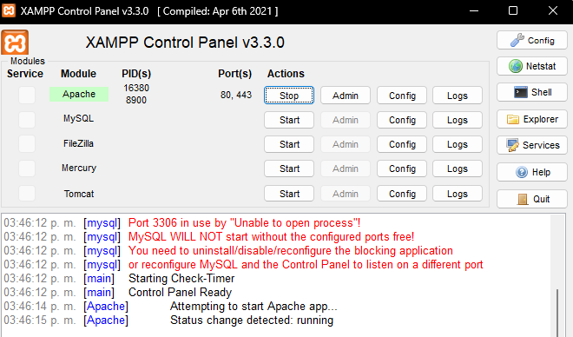
Ilustración 24 - Panel de Control XAMPP
En la Ilustración 24 podemos ver que está en verde apache porque ya está encendido el servicio en el puerto 80 y 443.

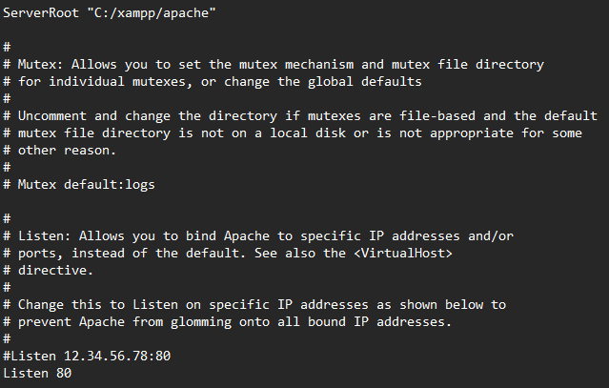
Ilustración 25 - Configuración de Apache Listen
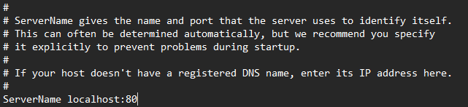
Ilustración 26 – Configuración Apache ServerName
Podemos apreciar en las Ilustraciones 25 y 26, la configuración del archivo httpd.conf. En la Ilustración 25, podemos ver el Listen que sirve para decirle a Apache en qué puerto del sistema operativo debe abrir un socket y esperar conexiones HTTP. 80 es el puerto estándar de HTTP. En la Ilustración 26, podemos ver el ServerName locahost:80 para definir el nombre del servidor con el respectivo puerto del servidor y evitar la advertencia de determinación confiable dele nombre de dominio del servidor.
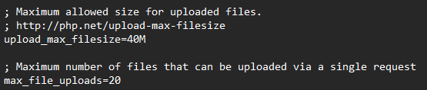
Ilustración 27 - Configuración de Apache - Archivo: php.ini
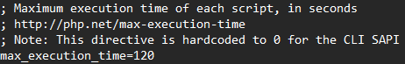
Ilustración 28 - Configuración de Apache - Archivo: php.ini
En las Ilustraciones 27 y 28 podemos ver la configuración de php.ini. En la Ilustración 27 podemos ver upload_max_filesize = 40M el cuál sirve para definir el tamaño máximo permitido para un solo archivo que se sube mediante un formulario PHP. Esto quiere decir, que, si subes un archivo de más de 40Mb, la subida fallará de manera automática. Dejamos el valor de 40Mb que es el que viene por defecto y porque subimos puros datos al sistema, no archivos pesados. El post_max_size = 40M define el tamaño máximo total permitido para una petición POST completa, este valor debe ser igual o mayor que upload_max_filesize porque si post_max es menor, los uploads fallarán incluso si el archivo cumple con el límite de upload_max_filesize, esto incluye archivos subidos, textos del formulario y cualquier otro archivo subido. En la Ilustración 28 podemos ver max_execution_time = 120, el cuál sirve para definir el tiempo máximo en segundos que un script PHP puede ejecutarse antes de que el servidor lo detenga. Esto evita que PHP se quede congelado y ejecutando procesos muy pesados. Para subidas grandes como archivos multimedia, se debe aumentar. Nosotros lo dejamos en 120 segundos, pero podemos disminuirlo debido a que trabajamos con puros datos de texto.

Conexión a base de datos.
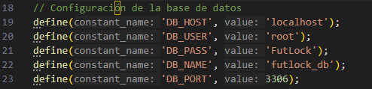
Ilustración 29 - Configuración de la base de datos que se encuentra en el config.php en la carpeta de la API de FutLock.
En la Ilustración 29, podemos ver la configuración de la base de datos en código PHP para la API del sistema.
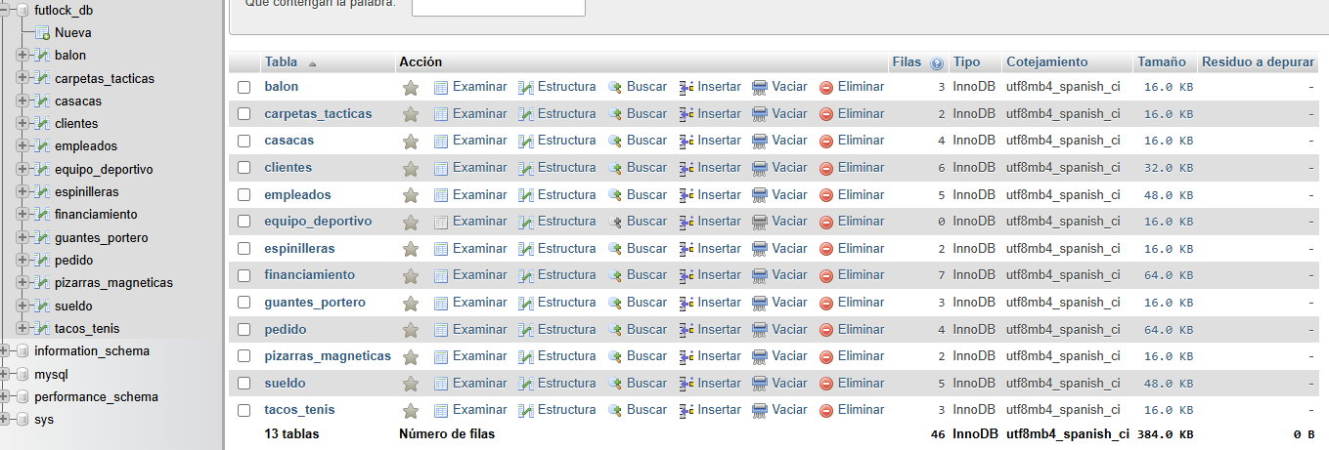
Ilustración 30 - Verificación de conexión en phpMyAdmin
En la Ilustración 30, podemos ver la base de datos de la empresa FutLock en el gestor de phpMyAdmin y las tablas de Empleados, clientes, pedidos, etcétera.

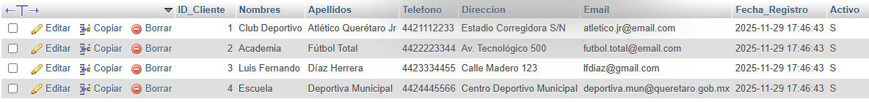
Ilustración 31 - Tabla de Clientes de la base de datos
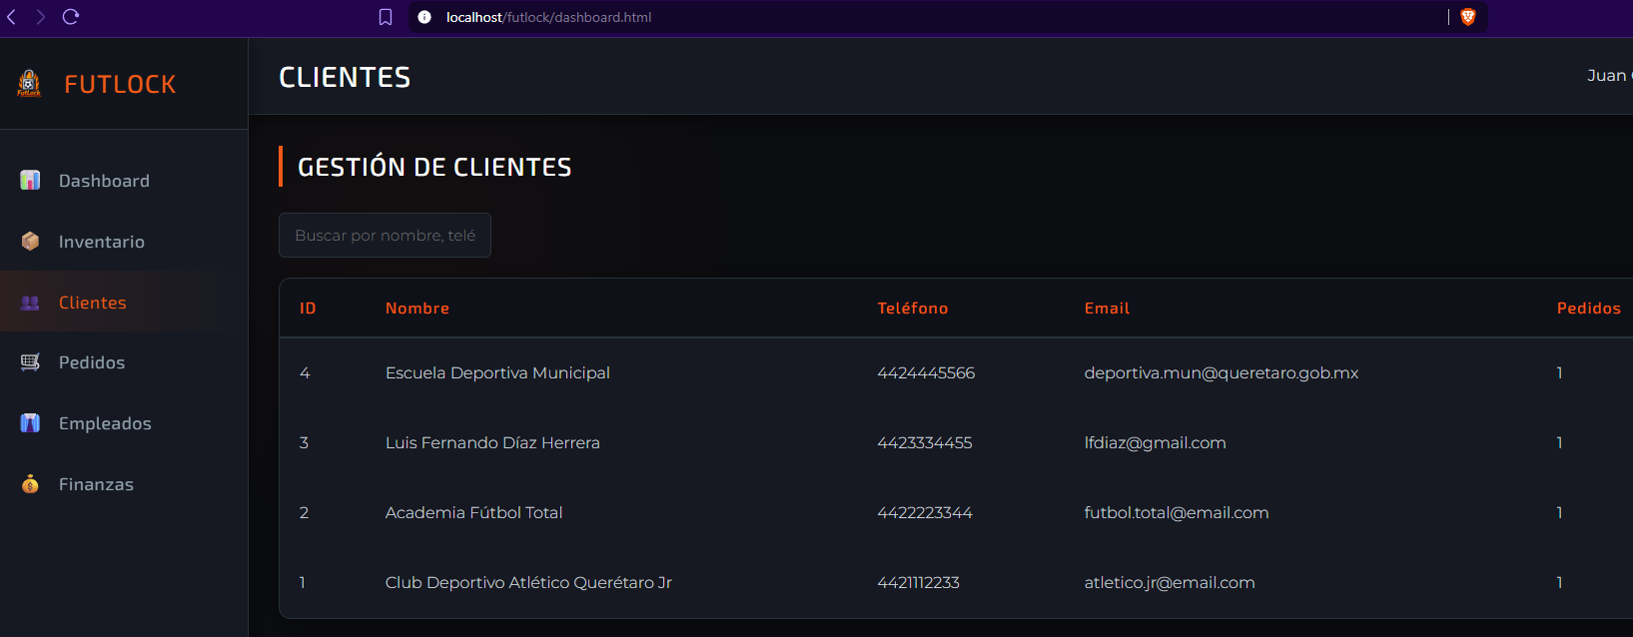
Ilustración 32 - Prueba de conexión del sistema a la base de datos con los datos de la tabla Clientes
En las Ilustraciones 31 y 32, podemos ver como realmente se está conectando el sistema a la base de datos que creamos en phpMyAdmin con el ejemplo de la tabla de Clientes.
Arquitectura del Sistema
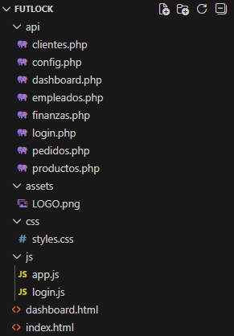
Ilustración 33 - Arquitectura del Sistema (Estructuras de carpetas del proyecto)

Pruebas De Funcionamiento

Ilustración 34 - Login antes del inicio de sesión
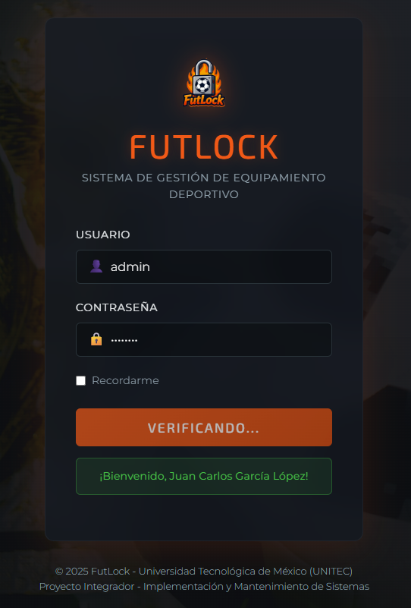
Ilustración 35 - Login Verificado del Usuario Admin
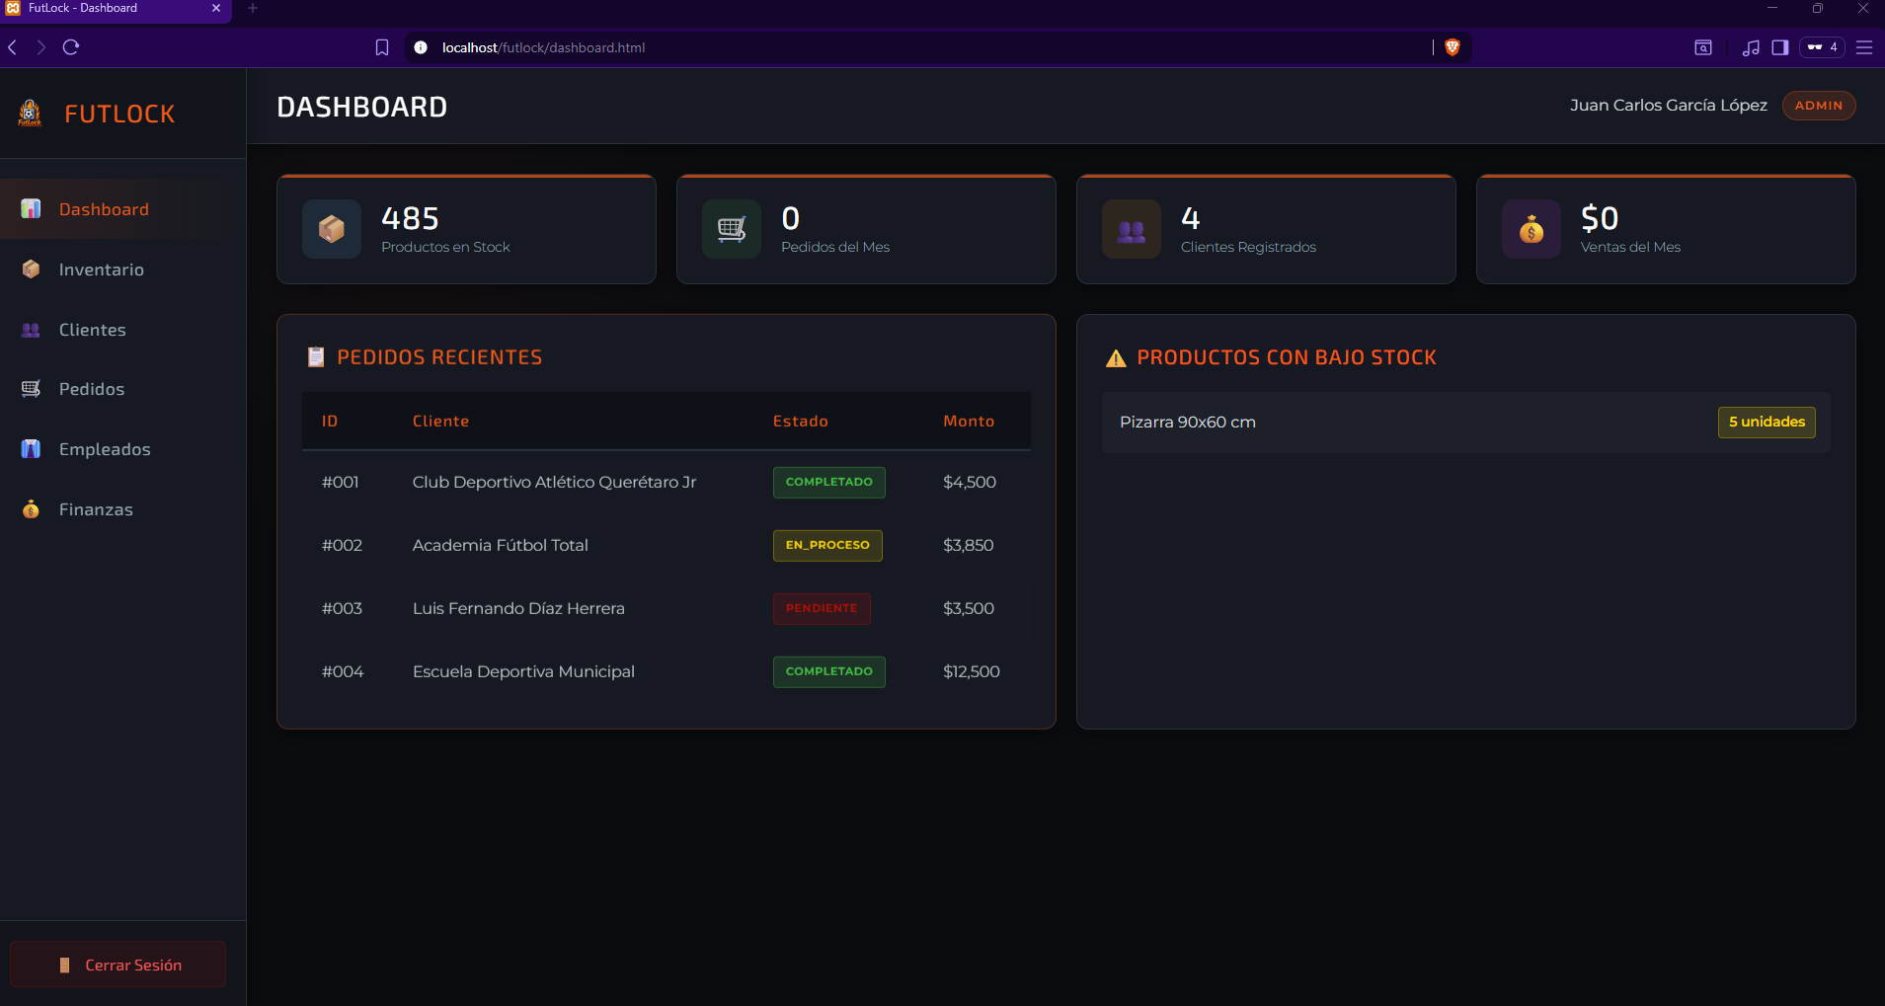
Ilustración 36 - Interfaz principal del Dashboard después de iniciar sesión
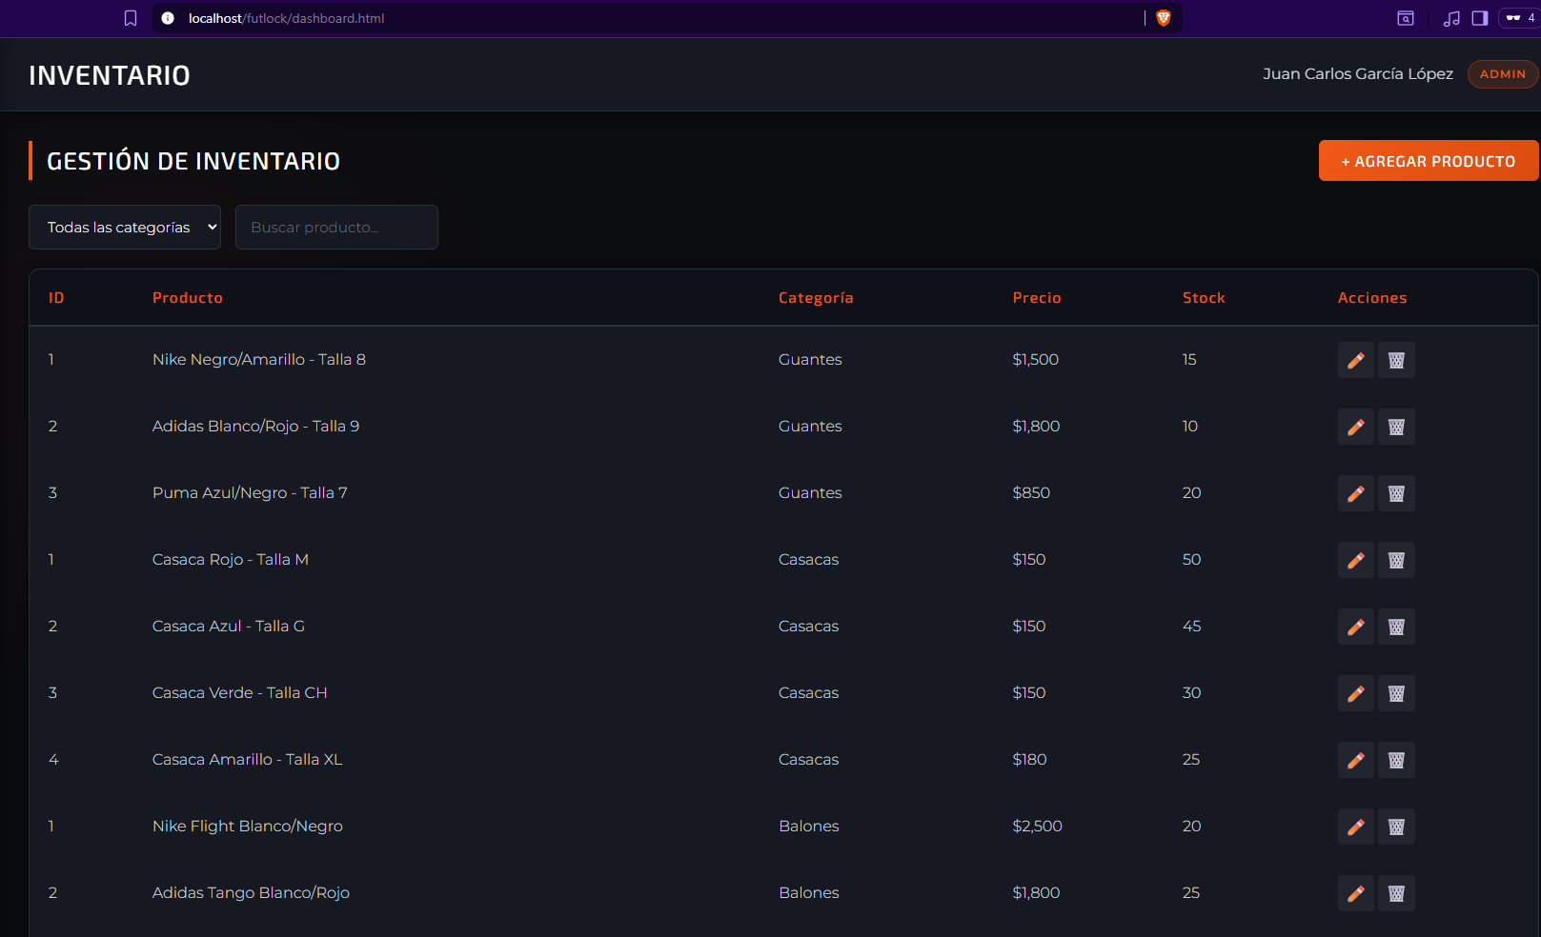
Ilustración 37 – Módulo de Inventario

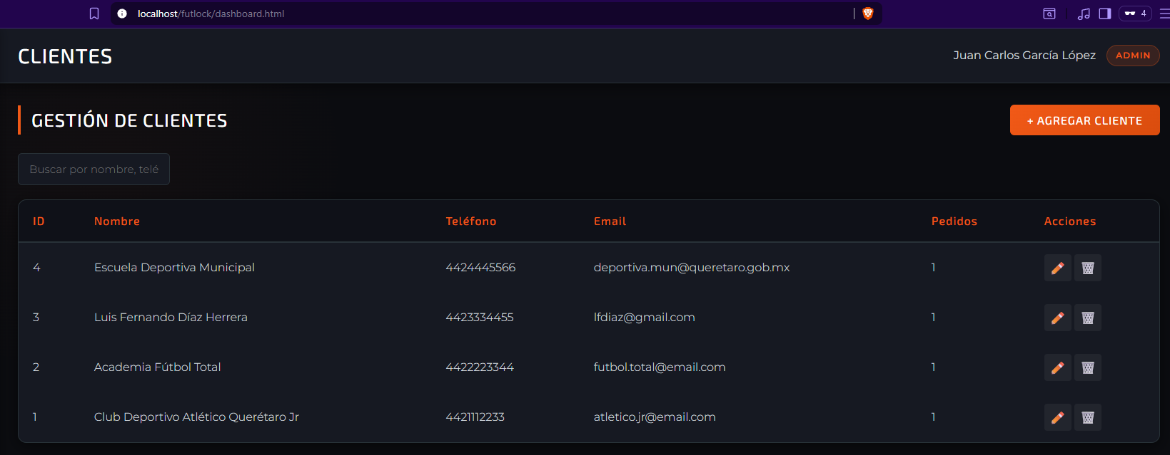
Ilustración 38 - Módulo de Clientes
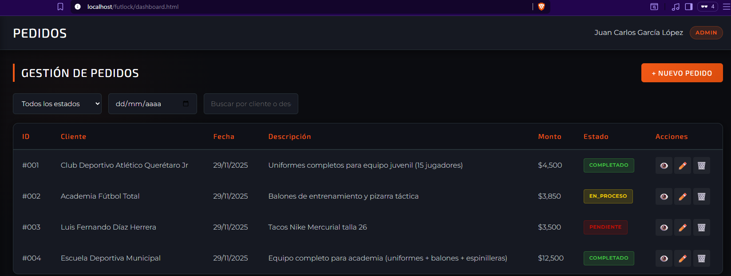
Ilustración 39 - Módulo de Pedidos
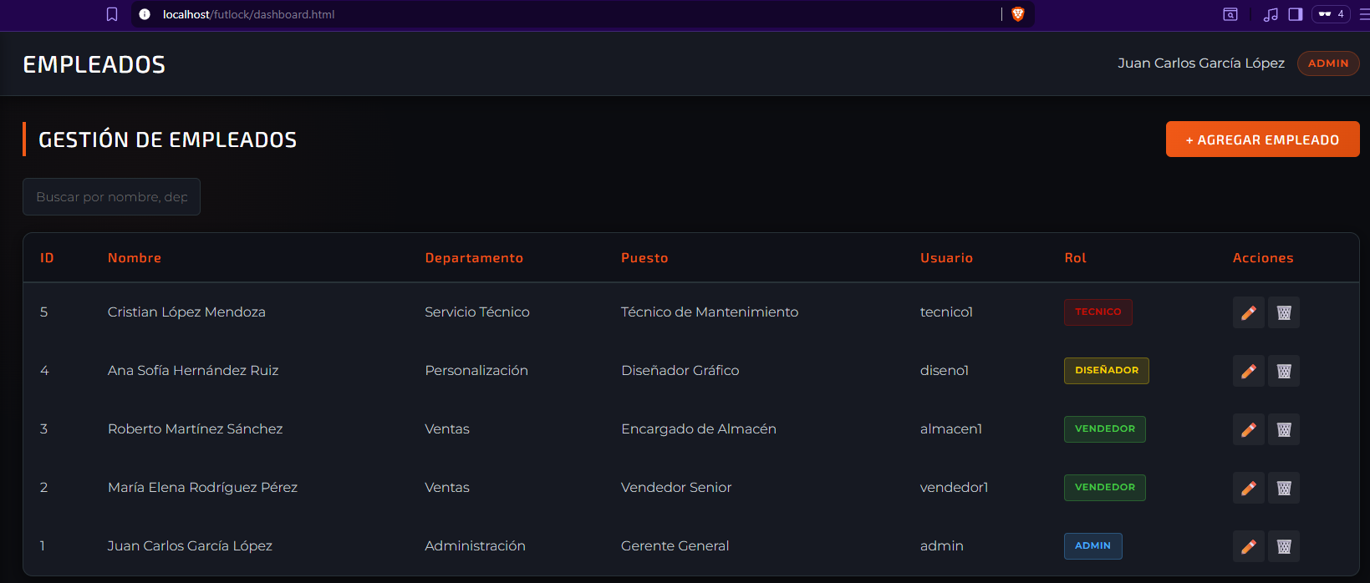
Ilustración 40 - Módulo de Empleados

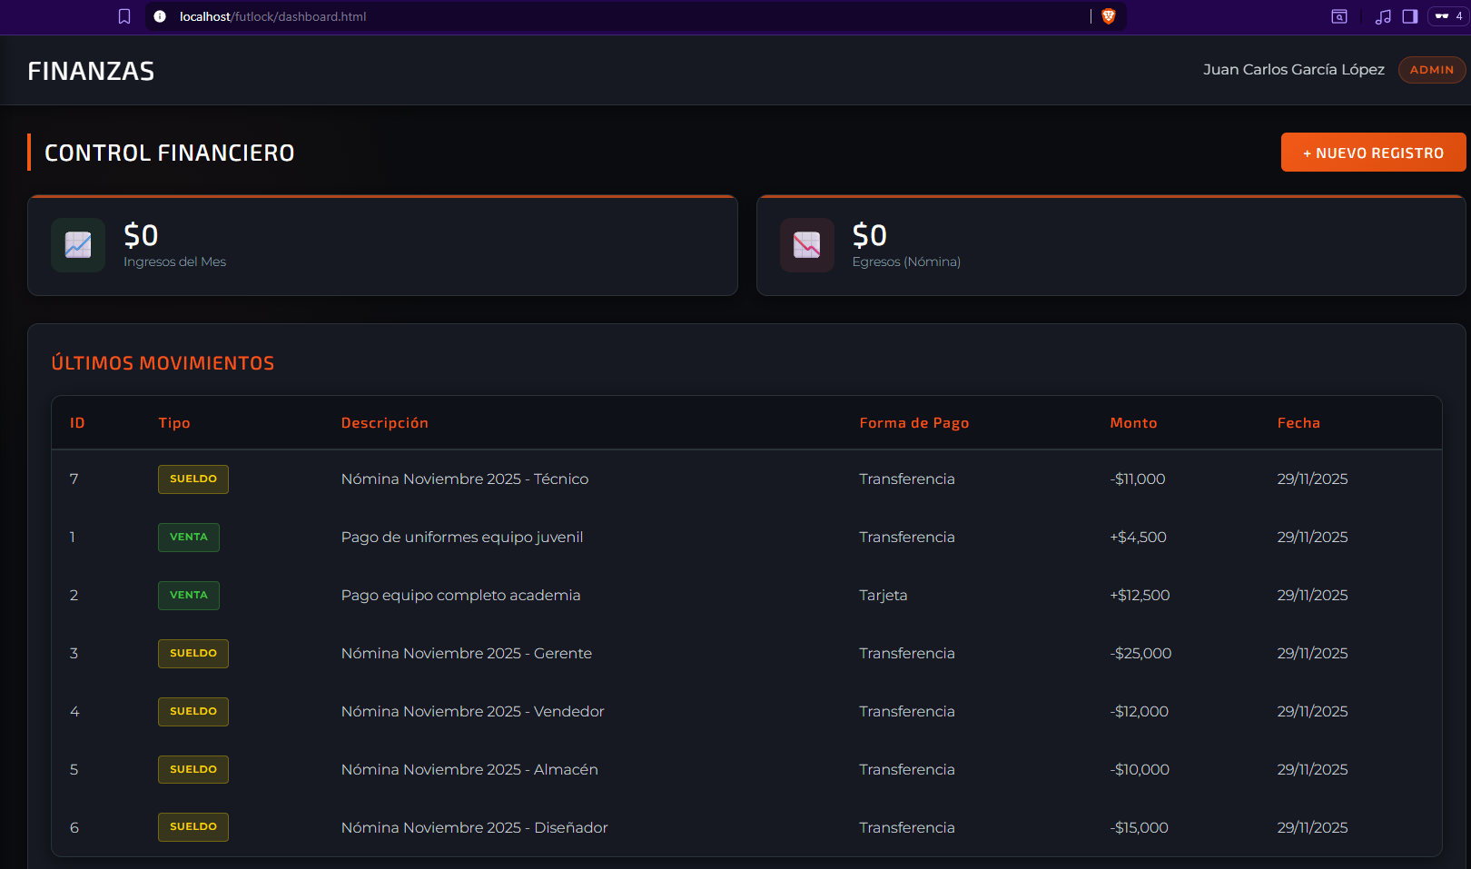
Ilustración 41 - Módulo de Finanzas
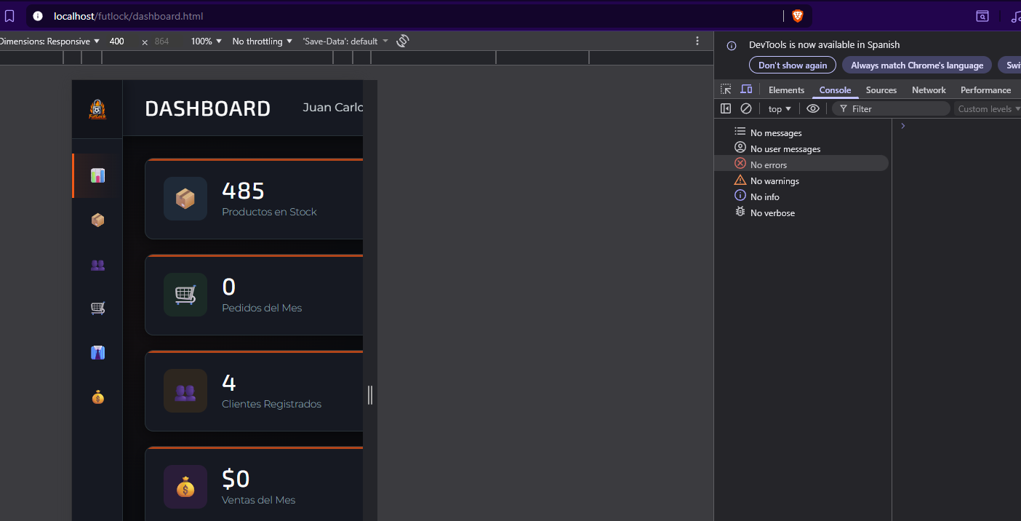
Ilustración 42 - Inspección de elementos en la Consola sin errores dentro del Dashboard principal

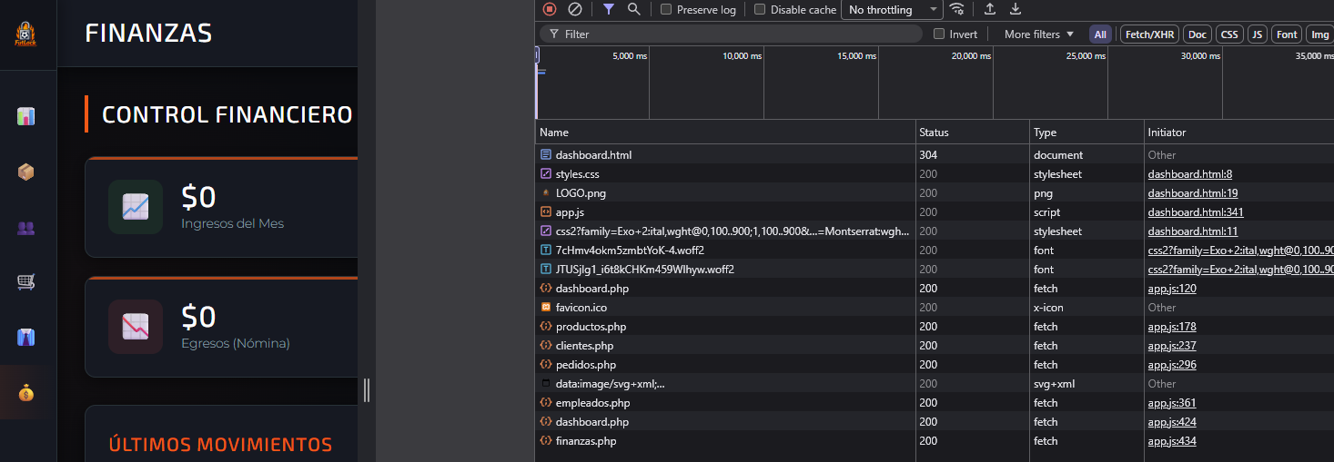
Ilustración 43 - Inspección de elementos en el apartado de Network con las peticiones APIs de los archivos .php con estado en "200" que quiere decir que funciona correctamente

- ERRORES Y SOLUCIONES
Fallas Encontradas.
ERROR | CAUSA | SOLUCIÓN
Error 1049 | Base de datos inexistente | Ejecutar en SQL: CREATE DATABASE primero
Error 1062 | Entrada duplicada (UNIQUE) | Verificar que el username no esté duplicado, porque nos pasó con 3 datos que incluimos en el INSERT de empleados
Error 2002 | No se puede conectar al servidor | Verificar en XAMPP los Servicios iniciados y en la configuración de Apache.inc. No se conectaba porque el Listen estaba en 8080, debía ser puerto 80
CORS Error | Política de seguridad del navegador | Servir la app desde Apache (htdocs)
Puerto 3306 en uso | Otra instancia de MySQL activa | Cerrar otras instancias o cambiar puerto, debido a que en la laptop donde se realizó, se tenía otra base de datos de un proyecto Universitario.

Buenas Prácticas Aplicadas
Unas buenas prácticas que aplicamos fueron las siguientes:
- Validación de entrada: Todos los formularios validan datos antes de enviar.
- Manejo de errores: Try-catch en operaciones críticas.
- Código semántico, es decir, comentado: Comentarios explicativos en el código.
- Separación de responsabilidades: HTML, CSS y JS en archivos separados.
- Nomenclatura consistente: Nombres de variables y funciones descriptivos.

